**Proyecto Ingeniería de Aplicaciones Web**

**Locales Nocturnos en Bahía Blanca**

Esta aplicación web tiene el objetivo de brindar una forma de conocer las posibilidades que existen en Bahía Blanca para salir a la noche.

La misma incluirá un mapa donde podremos visualizar las diferentes alternativas y la distancia que tenemos hasta ellas. Si queremos hacer algo en particular, podremos realizar un filtrado eligiendo que se visualicen solamente cervecerías, boliches, restaurants, etc.

Además, podremos filtrar por horario, puntuación y zona.

Aparte de buscar lugares que visitar, podremos puntuar locales que hemos visitado y agregar comentarios sobre ellos.

Cuando ya tomamos una decisión, podremos presionar el botón de "Asistiré" para poder hacer una estimación de la concurrencia en determinado día y horario. La misma estará separada en hombres y mujeres, para que el dato sea más significativo.

Todavía restan tomar algunas decisiones de negocio, como por ejemplo, si la cantidad de asistentes a un local, en un horario y día, será solo un número, o si será una lista detallada con datos de los usuarios que asistirán. La última opción nos da la posibilidad de que los usuarios consulten esa lista en busca de alguna persona específica.

El administrador, será quien agregue o quite locales del sistema y realizara el manejo de los usuarios.

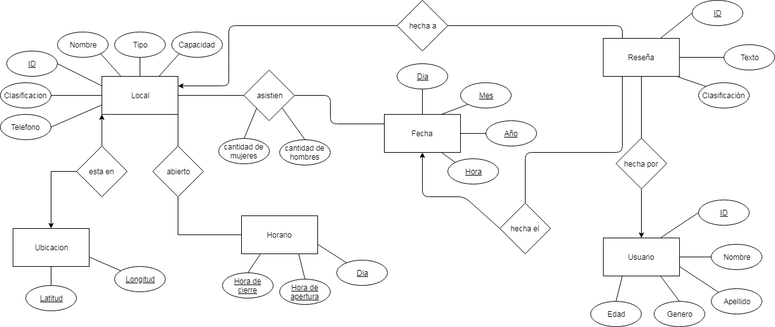

Diagrama de Entidad-Relación

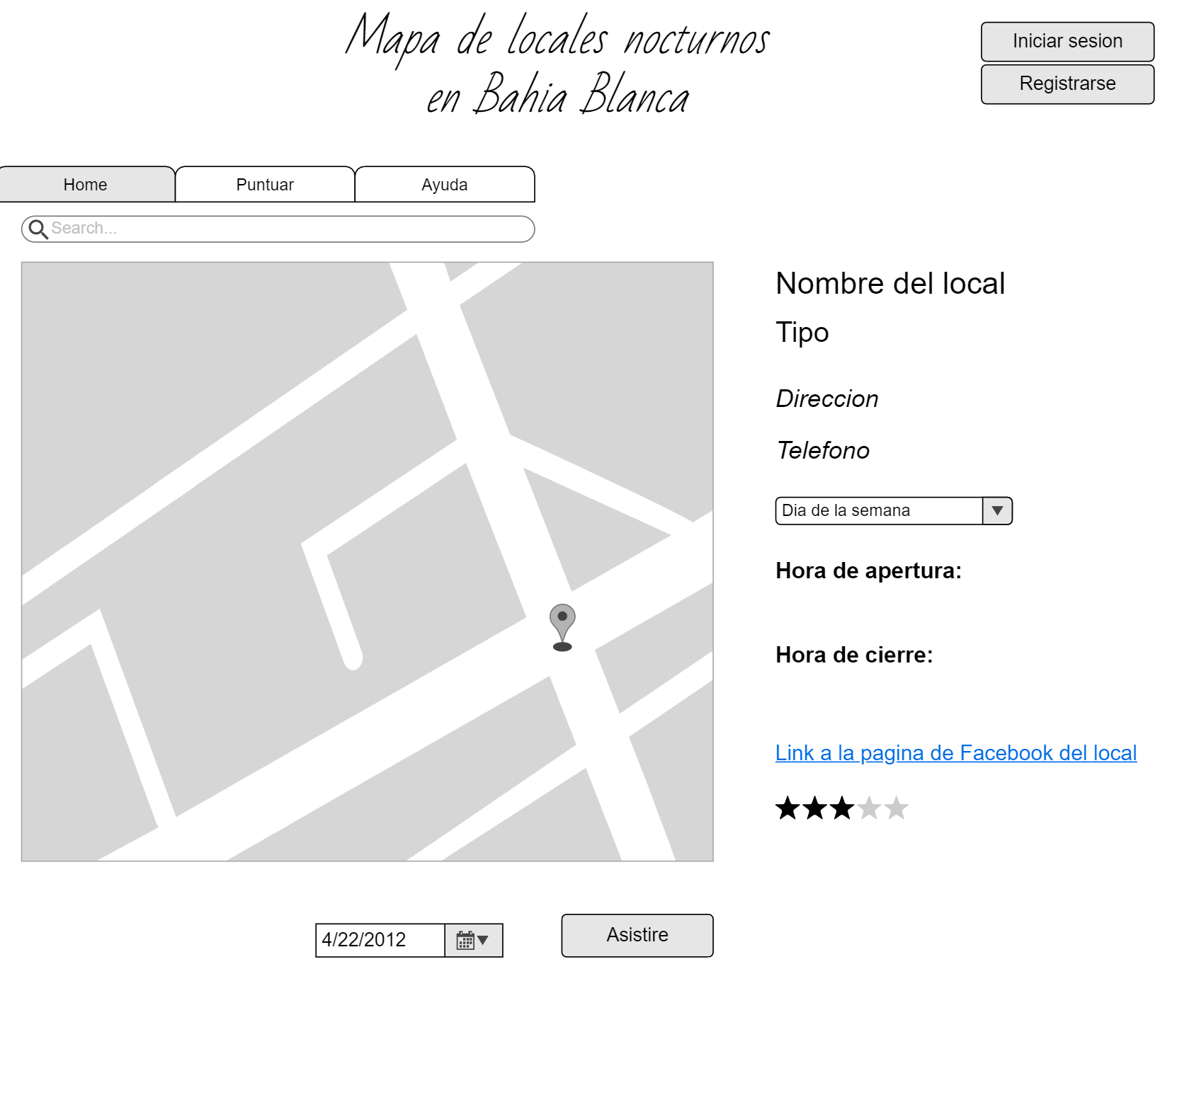

Presionando el botón Asistiré, seleccionando previamente una fecha y un local, registramos en el sistema nuestra concurrencia allí.

Mapa en el que se mostrarán los locales y se podrán seleccionar.

Buscador de locales por nombre.

Información acerca del local seleccionado.

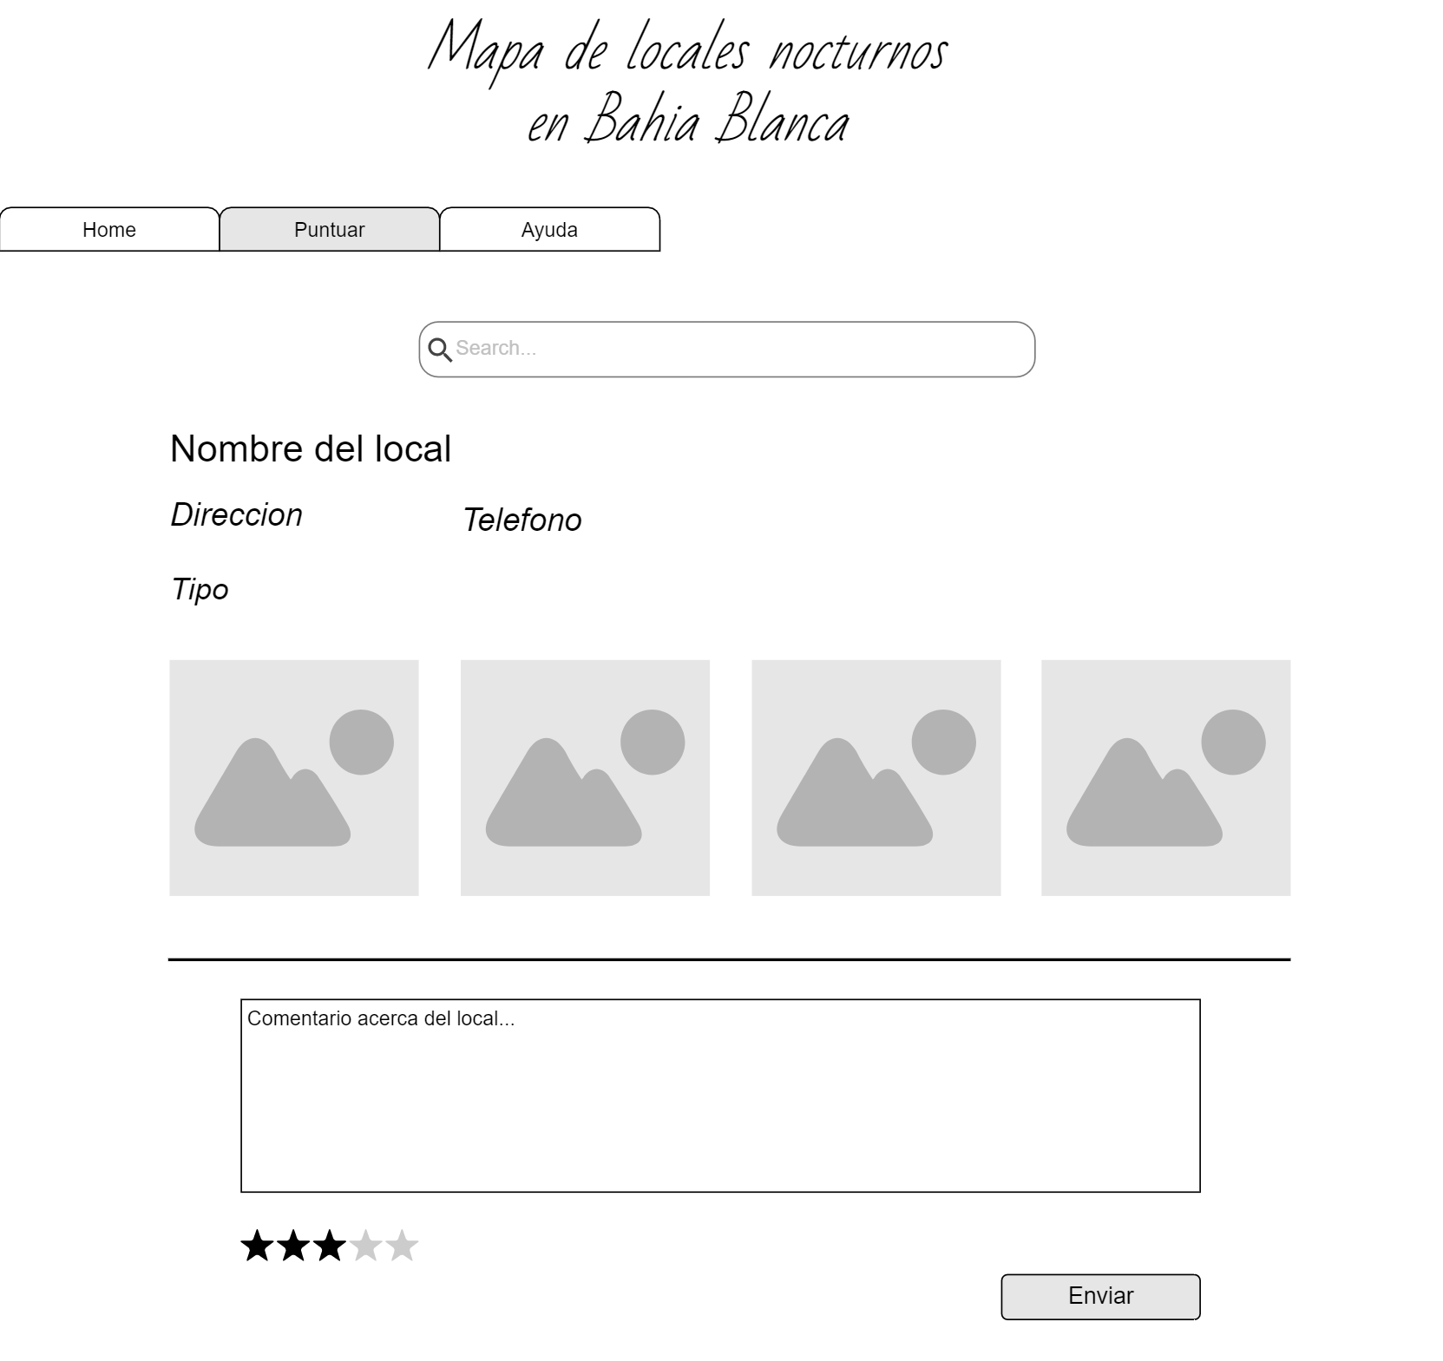

Buscador de locales por nombre

En este sector realizaremos nuestra crítica, calificaremos el local y enviaremos nuestra reseña. Estará ligada a nuestra cuenta de usuario

Fotos del local, nos ayudan a reconocer los locales a los que concurrimos.

Información acerca del local

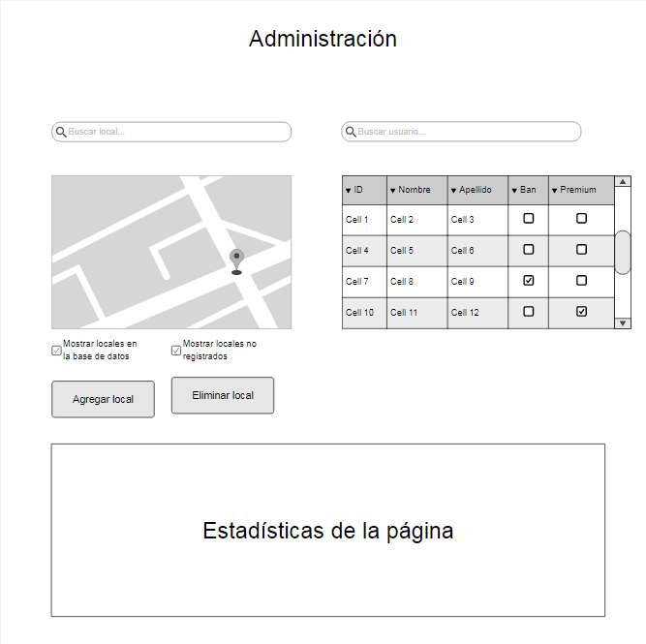

Aquí haremos la administración de los usuarios. Buscaremos por nombre, apellido, etc. Podremos suspender a un usuario o asignarle privilegios Premium.

Esta sección nos permitirá añadir un local a nuestro sistema o eliminar uno que se encuentra actualmente registrado.